**CDS 사용 설명서**

이 모델은 CDS Spread를 계산하거나 기존 계약한 CDS의 Value를 계산합니다.

1. 자신의 엑셀 bit수 확인

파일>계정>엑셀정보

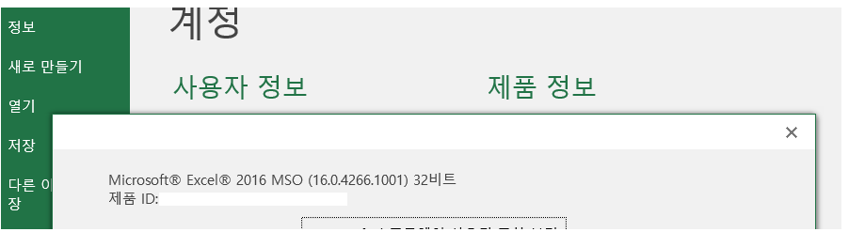

1. Alt + F11로 VBA창 키기
2. VBA 모듈 들어가서 다음 순서에 따라 dll의 디렉토리 바꾸기 (현재 dll이 설치되어있는 디렉토리로 바꾸기)

또한 엑셀이 64bit일 경우 Declare Function -> Declare PtrSafe Function으로 선언해야함

3-1. 엑셀 비트수에 따라 경로 복사

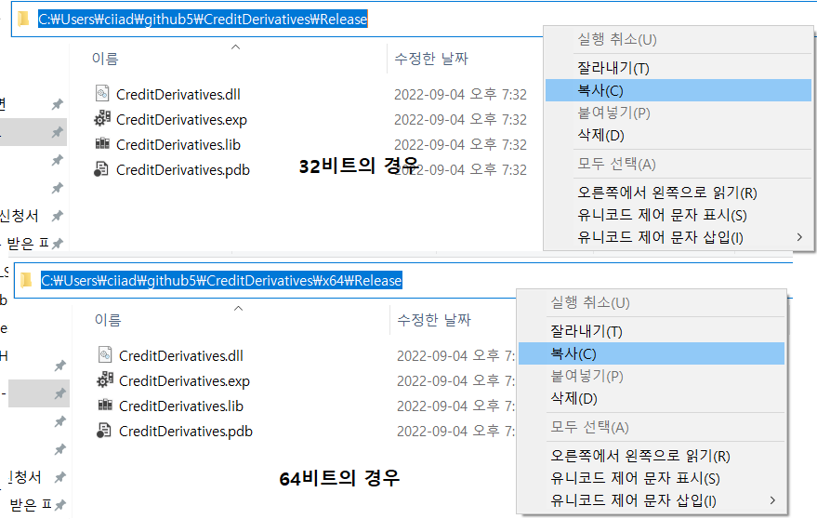

3-2. Ctrl + F로 복사된 위치로 한꺼번에 바꾸자

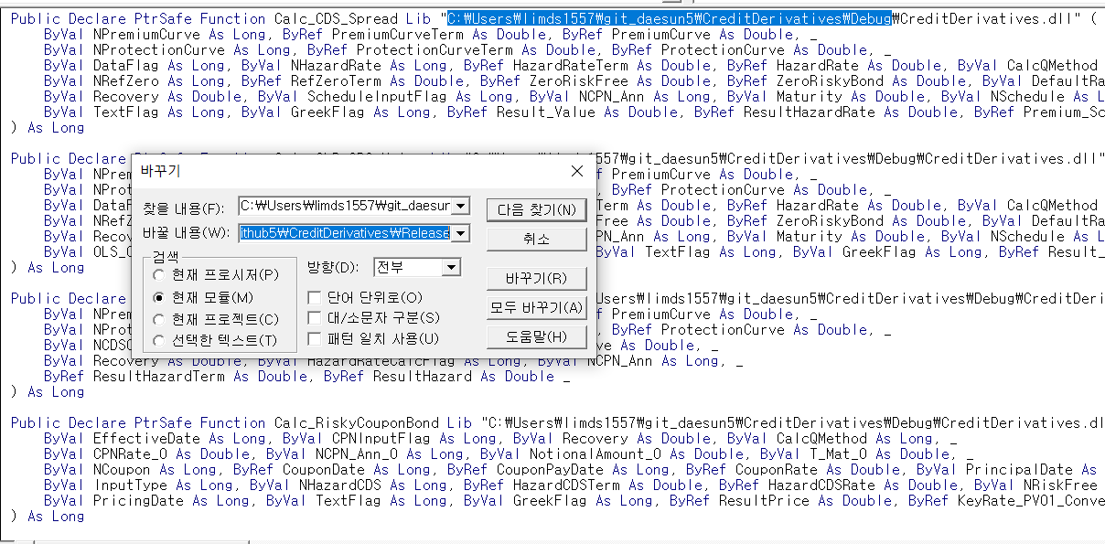

3-3. (64비트의 경우 CreditDerivatives\x64\Release\CreditDerivatives.dll)

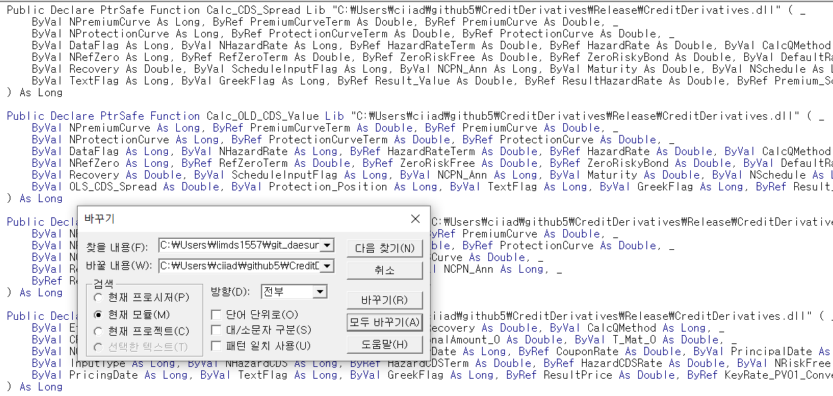

1. 발행정보 및 파라미터 입력하기

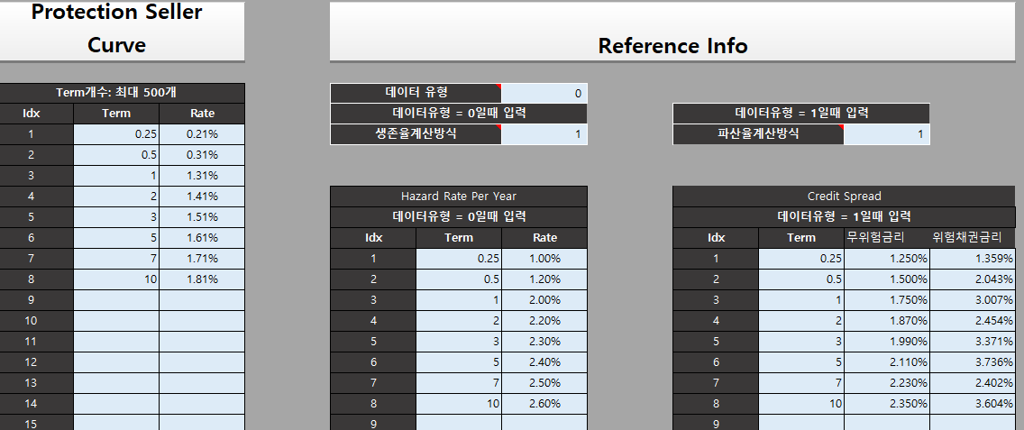

1. 가격계산 매크로 실행(현재 CDS Spread계산, 과거 CDS의 현재 Value 계산)

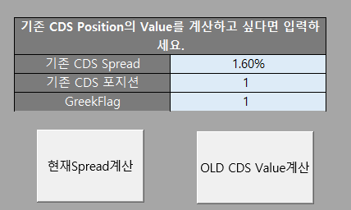

**함수 매핑 정의서**

**Calc_Hazard_Rate_From_CDSCurve**

**: CDS Curve를 기반으로 Hazard Rate을 산출합니다.**

DLLEXPORT(long) Calc_Hazard_Rate_From_CDSCurve(

long NPremiumCurve, // Premium Leg 커브 Term 개수

double* PremiumCurveTerm, // Premium Leg 커브 Term Array

double* PremiumCurve, // Premium Leg 커브 Rate Array

long NProtectionCurve, // Protection Leg 커브 Term 개수

double* ProtectionCurveTerm, // Protection Leg 커브 Term

double* ProtectionCurve, // Protection Leg 커브 Rate Array

long NCDSCurve, // CDS Term 개수

double* CDSCurveTerm, // CDS Term Array

double* CDSCurve, // CDS Spread Array

double Recovery, // Recovery Rate

long HazardRateCalcFlag, // Hazard Rate Calc 방법 0: Continuous 1: 단리

long NCPN_Ann, // 연 이자지급 수

double* ResultHazardTerm, // OutPut Hazard Term

double* ResultHazard // OutPut Hazard Rate

)

**Calc_CDS_Spread**

**: 현재 CDS Spread를 산출합니다.**

DLLEXPORT(long) Calc_CDS_Spread(

long NPremiumCurve, // Premium Leg 커브 Term 개수

double* PremiumCurveTerm, // Premium Leg 커브 Term Array

double* PremiumCurve, // Premium Leg 커브 Rate Array

long NProtectionCurve, // Protection Leg 커브 Term 개수

double* ProtectionCurveTerm, // Protection Leg 커브 Term

double* ProtectionCurve, // Protection Leg 커브 Rate Array

long DataFlag, // Credit 인풋 유형 0: Hazard Rate,1: 위험,무위험금리

long NHazardRate, // Hazard Rate Term 개수

double* HazardRateTerm, // Hazard Rate Term Array

double* HazardRate, // Hazard Rate Array

long CalcQMethod, // 0:생존율 e^(-H * t) 계산, 1:생존률 1 - H * t 계산

long NRefZero, // CalcQMethod == 1일 때 제로금리개수

double* RefZeroTerm, // ZeroRate Term Array

double* ZeroRiskFree, // RiskFree ZeroRate Array

double* ZeroRiskyBond, // Risky ZeroRate Array

long DefaultRateCalcMethod, // HazardRate 산출방식 0:RiskyBond Pricer 1: 간단산출

double Recovery, // 회수율

long ScheduleInputFlag, // 스케줄입력방식 0: 간단입력, 1: 직접입력

long NCPN_Ann, // ScheduleInputFlag0: 연 이자지급 수

double Maturity, // ScheduleInputFlag0: 만기

long NSchedule, // ScheduleInputFlag1: 스케줄개수

long* ResetDateExcelDate, // ScheduleInputFlag1: 리셋일 엑셀타입 Array

long* PayDateExcelDate, // ScheduleInputFlag1: 지급일 엑셀타입 Array

long PricingDateExcelDate, // ScheduleInputFlag1: 가격계산일 엑셀타입

long TextFlag, // 텍스트DumpFlag (미완성)

long GreekFlag, // Greek산출Flag

double* Result_Value, // 결과 [0]: Result_Spread [1]:Premium_Leg [2]:Protection Leg

double* ResultHazardRate, // 산출된 Hazard Rate Array

double* Premium_Schedule, // 프리미엄스케줄 Array

double NotionalAmount // 액면가액

)

**Calc_OLD_CDS_Spread**

**: 과거 계약된 CDS의 현재 Value를 산출합니다.**

DLLEXPORT(long) Calc_OLD_CDS_Value(

long NPremiumCurve, // Premium Leg 커브 Term 개수

double* PremiumCurveTerm, // Premium Leg 커브 Term Array

double* PremiumCurve, // Premium Leg 커브 Rate Array

long NProtectionCurve, // Protection Leg 커브 Term 개수

double* ProtectionCurveTerm, // Protection Leg 커브 Term

double* ProtectionCurve, // Protection Leg 커브 Rate Array

long DataFlag, // Credit 인풋 유형 0: Hazard Rate,1: 위험,무위험금리

long NHazardRate, // Hazard Rate Term 개수

double* HazardRateTerm, // Hazard Rate Term Array

double* HazardRate, // Hazard Rate Array

long CalcQMethod, // 0:생존율 e^(-H * t) 계산, 1:생존률 1 - H * t 계산

long NRefZero, // CalcQMethod == 1일 때 제로금리개수

double* RefZeroTerm, // ZeroRate Term Array

double* ZeroRiskFree, // RiskFree ZeroRate Array

double* ZeroRiskyBond, // Risky ZeroRate Array

long DefaultRateCalcMethod, // HazardRate 산출방식 0:RiskyBond Pricer 1: 간단산출

double Recovery, // 회수율

long ScheduleInputFlag, // 스케줄입력방식 0: 간단입력, 1: 직접입력

long NCPN_Ann, // ScheduleInputFlag0: 연 이자지급 수

double Maturity, // ScheduleInputFlag0: 만기

long NSchedule, // ScheduleInputFlag1: 스케줄개수

long* ResetDateExcelDate, // ScheduleInputFlag1: 리셋일 엑셀타입 Array

long* PayDateExcelDate, // ScheduleInputFlag1: 지급일 엑셀타입 Array

long PricingDateExcelDate, // ScheduleInputFlag1: 가격계산일 엑셀타입

double OLD_CDS_Spread, // 예전 계약 CDS Spread

long Protection_Position, // 포지션1: 롱 -1: 숏

long TextFlag, // TextFlag (미완성)

long GreekFlag, // Greek산출Flag

double* Result_Value, // 결과 [0]: Result_Spread [1]:Premium_Leg [2]:Protection Leg

double* ResultHazardRate, // 산출된 Hazard Rate Array

double* ResultGreeks, // [0~2]IR PV01 Net, Pre, Pro [3~5]부도율 PV01 Net, Pre, Pro

double* Premium_Schedule, // 프리미엄스케줄 Array

double NotionalAmount // 액면가액

)

기타 함수설명

double Calc_RiskyZeroBond: 위험 제로쿠폰채 Pricing

double Calc_RiskyCouponBondCleanPrice: 위험 쿠폰채권 Pricing

double Calibrate_HazardRate_CreditSpread: 위험- 무위험 금리로 Hazard Rate계산

double Calibrate_HazardRate_CreditSpread2: 위험- 무위험 금리로 Hazard Rate 간단계산

double Calc_CDS_From_Hazard: CDS Spread 계산하는 Pricing